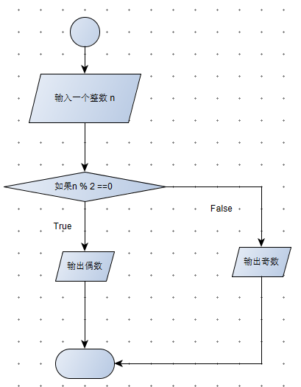

打印 非字符串类型 数据

格式化输出 浮点数

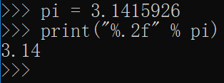

a += b # 相当于：a = a + b

a *= a + 2 # 相当于：a = a * (a + 2)

print(a) # 算一下这里会输出什么

输入函数 input()

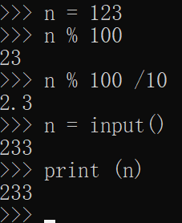

458459 954854

**输入圆的半径计算计算周长和面积 及 浮点数格式化输出**

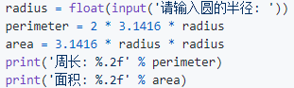

交换两个变量的值

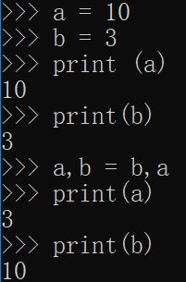



#### 输入年份判断是不是闰年 （逻辑运算）

year = int(input('请输入年份: '))

# 如果代码太长写成一行不便于阅读 可以使用\对代码进行折行

is_leap = year % 4 == 0 and year % 100 != 0 or \

year % 400 == 0

print(is_leap)

**说明**：比较运算符会产生布尔值，而逻辑运算符and和or会对这些布尔值进行组合，最终也是得到一个布尔值，闰年输出True，平年输出False。

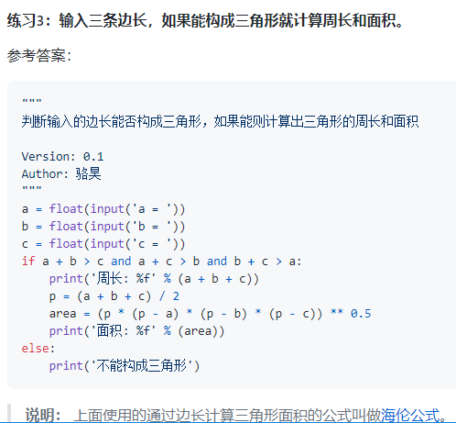

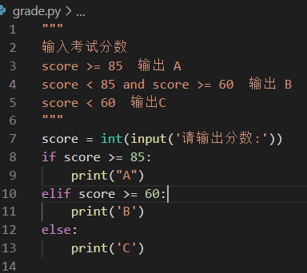

偶数判断

num = int(input("输入一个数字: "))

if (num % 2) == 0:

    print("{0} 是偶数".format(num))

else:

    print("{0} 是奇数".format(num))

三个数字排序

"""

给定三个数，从小到大排序

a, b, c

349 4959 -34934

1. 349 4959 -34934

2. 349 -34934 4959

3. -34934 349 4959

"""

a = int(input('a='))

b = int(input('b='))

c = int(input('c='))

if a > b:

    a, b = b, a

if b > c:

    b, c = c, b

if a > b:

    a, b = b, a

print("a=%d, b=%d, c=%d" % (a, b, c))

剪刀石头布游戏

四个数字 排序

A B C D